合同编号：
电子监管号：

国有建设用地使用权
出让合同

（本合同为拟稿，数据内容与正式合同一致，但不具备同等的法律效力）

中华人民共和国自然资源部
中华人民共和国国家市场监督管理总局
制定

国有建设用地使用权出让合同

本合同双方当事人：
出让人：无锡市自然资源和规划局；
通讯地址：无锡市滨湖区观山路199号市民中心10号楼4楼；
邮政编码：214000；
电话：0510-81827565；
传真：0510-82756873；
开户银行： / ；
账号： / 。

受让人： ；
通讯地址： / ；
邮政编码： / ；
电话： / ；
传真： / ；
开户银行： / ；
账号： / 。

第一章 总 则
第一条 根据《中华人民共和国物权法》、《中华人民共和国合同法》、《中华人民共和国土地管理法》、《中华人民共和国城市房地产管理法》等法律、有关行政法规及土地供应政策规定，双方本着平等、自愿、有偿、诚实信用的原则，订立本合同。
第二条 出让土地的所有权属中华人民共和国，出让人根据法律的授权出让国有建设用地使用权，地下资源、埋藏物不属于国有建设用地使用权出让范围。
第三条 受让人对依法取得的国有建设用地，在出让期限内享有占有、使用、收益和依法处置的权利，有权利用该土地依法建造建筑物、构筑物及其附属设施。
第二章 出让土地的交付与出让价款的缴纳
第四条 本合同项下出让宗地编号XDG-2023-17号，宗地总面积大写玖仟叁佰肆拾贰点壹 平方米（小写 9342.1平方米），其中出让宗地面积为大写玖仟叁佰肆拾贰点壹平方米（小写 9342.1平方米）。
本合同项下的出让宗地坐落于梁溪区梁东路与规划道路交叉口西南侧。
本合同项下出让宗地的平面界址为东：规划道路、南：规划道路、西：现状用地、北：梁东路绿带；出让宗地的平面界址图见附件1。
本合同项下出让宗地的竖向界限以 / 为上界限，以 / 为下界限，高差为 / 米。
出让宗地空间范围是以上述界址点所构成的垂直面和上、下界限高程平面封闭形成的空间范围。
第五条 本合同项下出让宗地的用途为商务金融用地-研发设计用地。
第六条 出让人同意在签订合同之日起7个工作日内将出让宗地交付给受让人，出让人同意在交付土地时该宗地应达到本条第(一)项规定的土地条件：
（一）场地平整达到三通一平；
周围基础设施达到 以现状为准 ；
（二）现状土地条件 / ；
第七条 本合同项下的国有建设用地使用权出让年期为50年，按本合同第六条约定的交付土地之日起算；原划拨（承租）国有建设用地使用权补办出让手续的，出让年期自合同签订之日起算。
第八条 本合同项下宗地的国有建设用地使用权出让价款为人民币大写壹仟贰佰陆拾叁万元（小写1263万元），每平方米人民币大写 / （小写 / 元）。
第九条 本合同项下宗地的定金为人民币大写贰佰伍拾叁万元整（小写253万元），定金抵作土地出让价款。
第十条 受让人同意按照本条第一款第(一)项的规定向出让人支付国有建设用地使用权出让价款：
（一）合同签订后15个工作日内，一次性付清国有建设用地使用权出让价款；
（二）按以下时间和金额分 / 期向出让人支付国有建设用地使用权出让价款。
第一期人民币大写 / （小写 / 元），付款时间： / 年 / 月 / 日之前。
第二期 人民币大写 / （小写 / 元），付款时间： / 年 / 月 / 日之前。
第三期 人民币大写 / （小写 / 元），付款时间： / 年 / 月 / 日之前。
第四期 人民币大写 / （小写 / 元），付款时间： / 年 / 月 / 日之前。
分期支付国有建设用地使用权出让价款的，受让人在支付第二期及以后各期国有建设用地使用权出让价款时，同意按照支付第一期土地出让价款之日中国人民银行公布的贷款利率，向出让人支付利息。
第十一条 受让人应在按本合同约定付清本宗地全部出让价款后，持本合同和出让价款缴纳凭证等相关证明材料，申请出让国有建设用地使用权登记。

第三章 土地开发建设与利用
第十二条 受让人同意本合同项下宗地开发投资强度按本条第 /项规定执行：
（一）本合同项下宗地用于工业项目建设，受让人同意本合同项下宗地的项目固定资产总投资不低于经批准或登记备案的金额人民币大写 / 万元（小写 / 万元），投资强度不低于每平方米人民币大写 / （小写 / 元）。本合同项下宗地建设项目的固定资产总投资包括建筑物、构筑物及其附属设施、设备投资和出让价款等。
（二）本合同项下宗地用于非工业项目建设，受让人承诺本合同项下宗地的开发投资总额不低于人民币大写 / 万元（小写 / 万元）。
第十三条 受让人在本合同项下宗地范围内新建建筑物、构筑物及其附属设施的，应符合市（县）政府规划管理部门确定的出让宗地规划条件（见附件2）。其中：
主体建筑物性质 商务金融用地-研发设计用地；
附属建筑物性质 / ；
建筑总面积≥23355.25m²且≤24289.46m²；
建筑容积率 ≥2.5且≤2.6 ；
建筑限高≤40M；满足机场净空、雷达站净空要求；
建筑密度≤45%；
绿地率 ≥20%；
其他土地利用要求按照无锡市自然资源和规划局出具的XDG-2024-17号地块规划图和地块规划条件、市梁溪生态环境局出具的梁环函（2023）55号环保意见的复函、市水利局出具的锡水行审函（2023）119号水利意见的函、市文化广电和旅游局出具的文保初审意见的复函、无锡地铁集团出具的锡地铁地保函（2023）49号地铁保护意见的函以及市住建出具的锡建开意2024-2号地块建设条件意见书执行，具体由出具该意见的单位负责协调和监管 。
第十四条 受让人同意本合同项下宗地建设配套按本条第(一)项规定执行：
（一）本合同项下宗地用于工业项目建设，根据规划部门确定的规划设计条件，本合同受让宗地范围内用于企业内部行政办公及生活服务设施的占地面积不超过受让宗地面积的 / ％，即不超过/平方米, 建筑面积不超过 / 平方米。受让人同意不在受让宗地范围内建造成套住宅、专家楼、宾馆、招待所和培训中心等非生产性设施；
（二）本合同项下宗地用于住宅项目建设，根据规划建设管理部门确定的规划建设条件，本合同受让宗地范围内住宅建设总套数不少于 / 套。其中，套型建筑面积90平方米以下住房套数不少于 / 套，住宅建设套型要求为 / 。本合同项下宗地范围内套型建筑面积90平方米以下住房面积占宗地开发建设总面积的比例不低于 / ％。本合同项下宗地范围内配套建设的经济适用住房、廉租住房等政府保障性住房，受让人同意建成后按本项下第 / 种方式履行：
1．移交给政府；
2．由政府回购；
3．按政府经济适用住房建设和销售管理的有关规定执行；
4． / ;
5． / 。
第十五条 受让人同意在本合同项下宗地范围内同步修建下列工程配套项目，并在建成后无偿移交给政府：
（一） / ；
（二） / ；
（三） / 。
第十六条 受让人同意本合同项下宗地建设项目在约定交地之日起12个月内开工，在约定开工之日起12个月内竣工。
受让人不能按期开工，应提前30日向出让人提出延建申请，经出让人同意延建的，其项目竣工时间相应顺延，但延建期限不得超过一年。
第十七条 受让人在本合同项下宗地内进行建设时，有关用水、用气、污水及其他设施与宗地外主管线、用电变电站接口和引入工程，应按有关规定办理。
受让人同意政府为公用事业需要而敷设的各种管道与管线进出、通过、穿越受让宗地，但由此影响受让宗地使用功能的，政府或公用事业营建主体应当给予合理补偿。
第十八条 受让人应当按照本合同约定的土地用途、容积率利用土地，不得擅自改变。在出让期限内，需要改变本合同约定的土地用途的，双方同意按照本条第 (二) 项规定办理：
（一）由出让人有偿收回建设用地使用权；
（二）依法办理改变土地用途批准手续，签订国有建设用地使用权出让合同变更协议或者重新签订国有建设用地使用权出让合同，由受让人按照批准改变时新土地用途下建设用地使用权评估市场价格与原土地用途下建设用地使用权评估市场价格的差额补缴国有建设用地使用权出让价款，办理土地变更登记。
第十九条 本合同项下宗地在使用期限内，政府保留对本合同项下宗地的规划调整权，原规划如有修改，该宗地已有的建筑物不受影响，但在使用期限内该宗地建筑物、构筑物及其附属设施改建、翻建、重建，或期限届满申请续期时，必须按届时有效的规划执行。
第二十条 对受让人依法使用的国有建设用地使用权，在本合同约定的使用年限届满前，出让人不得收回；在特殊情况下，根据社会公共利益需要提前收回国有建设用地使用权的，出让人应当依照法定程序报批，并根据收回时地上建筑物、构筑物及其附属设施的价值和剩余年期国有建设用地使用权的评估市场价格及经评估认定的直接损失给予土地使用者补偿。

第四章 国有建设用地使用权转让、出租、抵押
第二十一条 受让人按照本合同约定支付全部国有建设用地使用权出让价款，领取国有土地使用证后，有权将本合同项下的全部或部分国有建设用地使用权转让、出租、抵押。首次转让的，应当符合本条第 (一) 项规定的条件：
（一）按照本合同约定进行投资开发，完成开发投资总额的百分之二十五以上；
（二）按照本合同约定进行投资开发，已形成工业用地或其他建设用地条件。
第二十二条 国有建设用地使用权的转让、出租及抵押合同，不得违背国家法律、法规规定和本合同约定。
第二十三条 国有建设用地使用权全部或部分转让后，本合同和土地登记文件中载明的权利、义务随之转移，国有建设用地使用权的使用年限为本合同约定的使用年限减去已经使用年限后的剩余年限。
本合同项下的全部或部分国有建设用地使用权出租后，本合同和土地登记文件中载明的权利、义务仍由受让人承担。
第二十四条 国有建设用地使用权转让、抵押的，转让、抵押双方应持本合同和相应的转让、抵押合同及国有土地使用证，到自然资源管理部门申请办理土地变更登记。

第五章 期限届满
第二十五条 本合同约定的使用年限届满，土地使用者需要继续使用本合同项下宗地的，应当至迟于届满前一年向出让人提交续期申请书，除根据社会公共利益需要收回本合同项下宗地的，出让人应当予以批准。
住宅建设用地使用权期限届满的，自动续期。
出让人同意续期的，土地使用者应当依法办理出让、租赁等有偿用地手续，重新签订出让、租赁等土地有偿使用合同，支付土地出让价款、租金等土地有偿使用费。
第二十六条 土地出让期限届满，土地使用者申请续期，因社会公共利益需要未获批准的，土地使用者应当交回国有土地使用证，并依照规定办理国有建设用地使用权注销登记，国有建设用地使用权由出让人无偿收回。出让人和土地使用者同意本合同项下宗地上的建筑物、构筑物及其附属设施，按本条第 (一) 项约定履行：
（一）由出让人收回地上建筑物、构筑物及其附属设施，并根据收回时地上建筑物、构筑物及其附属设施的残余价值，给予土地使用者相应补偿；
（二）由出让人无偿收回地上建筑物、构筑物及其附属设施。
第二十七条 土地出让期限届满，土地使用者没有申请续期的，土地使用者应当交回国有土地使用证，并依照规定办理国有建设用地使用权注销登记，国有建设用地使用权由出让人无偿收回。本合同项下宗地上的建筑物、构筑物及其附属设施，由出让人无偿收回，土地使用者应当保持地上建筑物、构筑物及其附属设施的正常使用功能，不得人为破坏。地上建筑物、构筑物及其附属设施失去正常使用功能的，出让人可要求土地使用者移动或拆除地上建筑物、构筑物及其附属设施，恢复场地平整。

第六章 不可抗力
第二十八条 合同双方当事人任何一方由于不可抗力原因造成的本合同部分或全部不能履行，可以免除责任，但应在条件允许下采取一切必要的补救措施以减少因不可抗力造成的损失。当事人迟延履行期间发生的不可抗力，不具有免责效力。
第二十九条 遇有不可抗力的一方，应在7日内将不可抗力情况以信函、电报、传真等书面形式通知另一方，并在不可抗力发生后15日内，向另一方提交本合同部分或全部不能履行或需要延期履行的报告及证明。

第七章 违约责任
第三十条 受让人应当按照本合同约定，按时支付国有建设用地使用权出让价款。受让人不能按时支付国有建设用地使用权出让价款的，自滞纳之日起，每日按迟延支付款项的 1 ‰向出让人缴纳违约金；延期付款超过60日，经出让人催交后仍不能支付国有建设用地使用权出让价款的，出让人有权解除合同，受让人无权要求返还定金，出让人并可请求受让人赔偿损失。
第三十一条 受让人因自身原因终止该项目投资建设，向出让人提出终止履行本合同并请求退还土地的，出让人报经原批准土地出让方案的人民政府批准后，分别按以下约定，退还除本合同约定的定金以外的全部或部分国有建设用地使用权出让价款（不计利息），收回国有建设用地使用权，该宗地范围内已建的建筑物、构筑物及其附属设施可不予补偿，出让人还可要求受让人清除已建建筑物、构筑物及其附属设施，恢复场地平整；但出让人愿意继续利用该宗地范围内已建的建筑物、构筑物及其附属设施的，应给予受让人一定补偿：
（一）受让人在本合同约定的开工建设日期届满一年前不少于60日向出让人提出申请的，出让人在扣除定金后退还受让人已支付的国有建设用地使用权出让价款；
（二）受让人在本合同约定的开工建设日期超过一年但未满二年，并在届满二年前不少于60日向出让人提出申请的，出让人应在扣除本合同约定的定金，并按照规定征收土地闲置费后，将剩余的已付国有建设用地使用权出让价款退还受让人。
第三十二条 受让人造成土地闲置，闲置满一年不满两年的，应依法缴纳土地闲置费；土地闲置满两年且未开工建设的，出让人有权无偿收回国有建设用地使用权。
第三十三条 受让人未能按照本合同约定日期或同意延建所另行约定日期开工建设的，每延期一日，应向出让人支付相当于国有建设用地使用权出让价款总额 0.5 ‰的违约金，出让人有权要求受让人继续履约。
受让人未能按照本合同约定日期或同意延建所另行约定日期竣工的，每延期一日，应向出让人支付相当于国有建设用地使用权出让价款总额 0.5 ‰的违约金。
第三十四条 项目固定资产总投资、投资强度和开发投资总额未达到本合同约定标准的，出让人可以按照实际差额部分占约定投资总额和投资强度指标的比例，要求受让人支付相当于同比例国有建设用地使用权出让价款的违约金，并可要求受让人继续履约。
第三十五条 本合同项下宗地建筑容积率、建筑密度等任何一项指标低于本合同约定的最低标准的，出让人可以按照实际差额部分占约定最低标准的比例，要求受让人支付相当于同比例国有建设用地使用权出让价款的违约金，并有权要求受让人继续履行本合同；建筑容积率、建筑密度等任何一项指标高于本合同约定最高标准的，出让人有权收回高于约定的最高标准的面积部分，有权按照实际差额部分占约定标准的比例，要求受让人支付相当于同比例国有建设用地使用权出让价款的违约金。
第三十六条 工业建设项目的绿地率、企业内部行政办公及生活服务设施用地所占比例、企业内部行政办公及生活服务设施建筑面积等任何一项指标超过本合同约定标准的，受让人应当向出让人支付相当于宗地出让价款 0.5 ‰的违约金，并自行拆除相应的绿化和建筑设施。
第三十七条 受让人按本合同约定支付国有建设用地使用权出让价款的，出让人必须按照本合同约定按时交付出让土地。由于出让人未按时提供出让土地而致使受让人本合同项下宗地占有延期的，每延期一日，出让人应当按受让人已经支付的国有建设用地使用权出让价款的1 ‰向受让人给付违约金，土地使用年期自实际交付土地之日起算。出让人延期交付土地超过60日，经受让人催交后仍不能交付土地的，受让人有权解除合同，出让人应当双倍返还定金，并退还已经支付国有建设用地使用权出让价款的其余部分，受让人并可请求出让人赔偿损失。
第三十八条 出让人未能按期交付土地或交付的土地未能达到本合同约定的土地条件或单方改变土地使用条件的，受让人有权要求出让人按照规定的条件履行义务，并且赔偿延误履行而给受让人造成的直接损失。土地使用年期自达到约定的土地条件之日起算。

第八章 适用法律及争议解决
第三十九条 本合同订立、效力、解释、履行及争议的解决，适用中华人民共和国法律。
第四十条 因履行本合同发生争议，由争议双方协商解决，协商不成的，按本条第 (一) 项约定的方式解决：
（一）提交 无锡 仲裁委员会仲裁；
（二）依法向人民法院起诉。

第九章 附 则
第四十一条 本合同项下宗地出让方案已经 无锡市 人民政府批准，本合同自双方签订之日起生效。
第四十二条 本合同双方当事人均保证本合同中所填写的姓名、通讯地址、电话、传真、开户银行、代理人等内容的真实有效，一方的信息如有变更，应于变更之日起15日内以书面形式告知对方，否则由此引起的无法及时告知的责任由信息变更方承担。
第四十三条 本合同和附件共 页，以中文书写为准。
第四十四条 本合同的价款、金额、面积等项应当同时以大、小写表示，大小写数额应当一致，不一致的，以大写为准。
第四十五条 本合同未尽事宜，可由双方约定后作为合同附件，与本合同具有同等法律效力。
第四十六条 本合同一式 肆 份，出让人、受让人各执 贰 份，具有同等法律效力。
出让人（章）：无锡市自然资源  和规划局 | 受让人（章）：
法定代表人（委托代理人）  （签字）： | 法定代表人（委托代理人）  （签字）：
年 月 日

附件1
出让宗地平面界址图
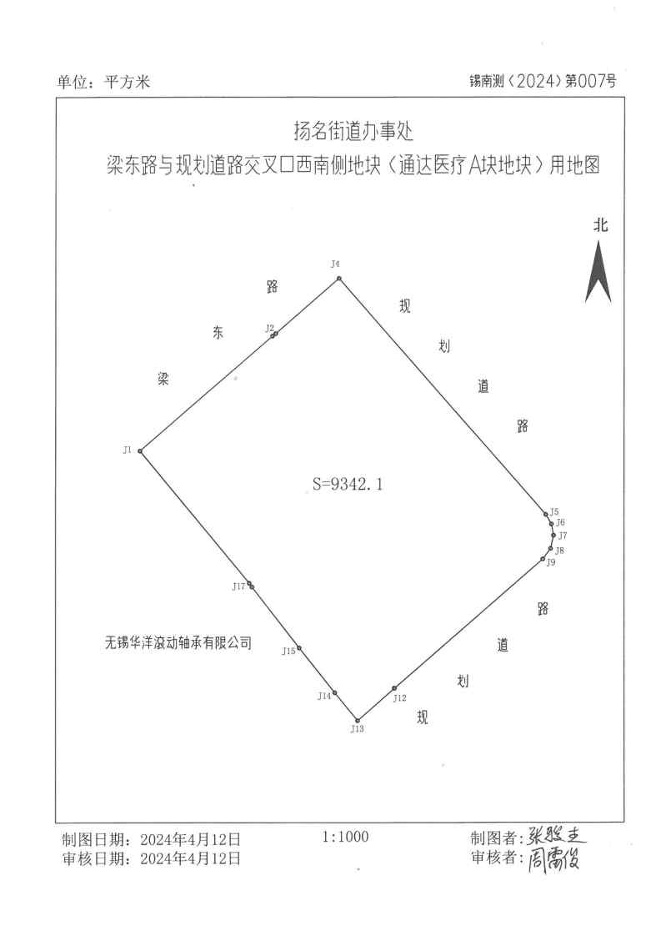

附件2
无锡 市（县）政府规划管理部门确定的出让宗地规划条件
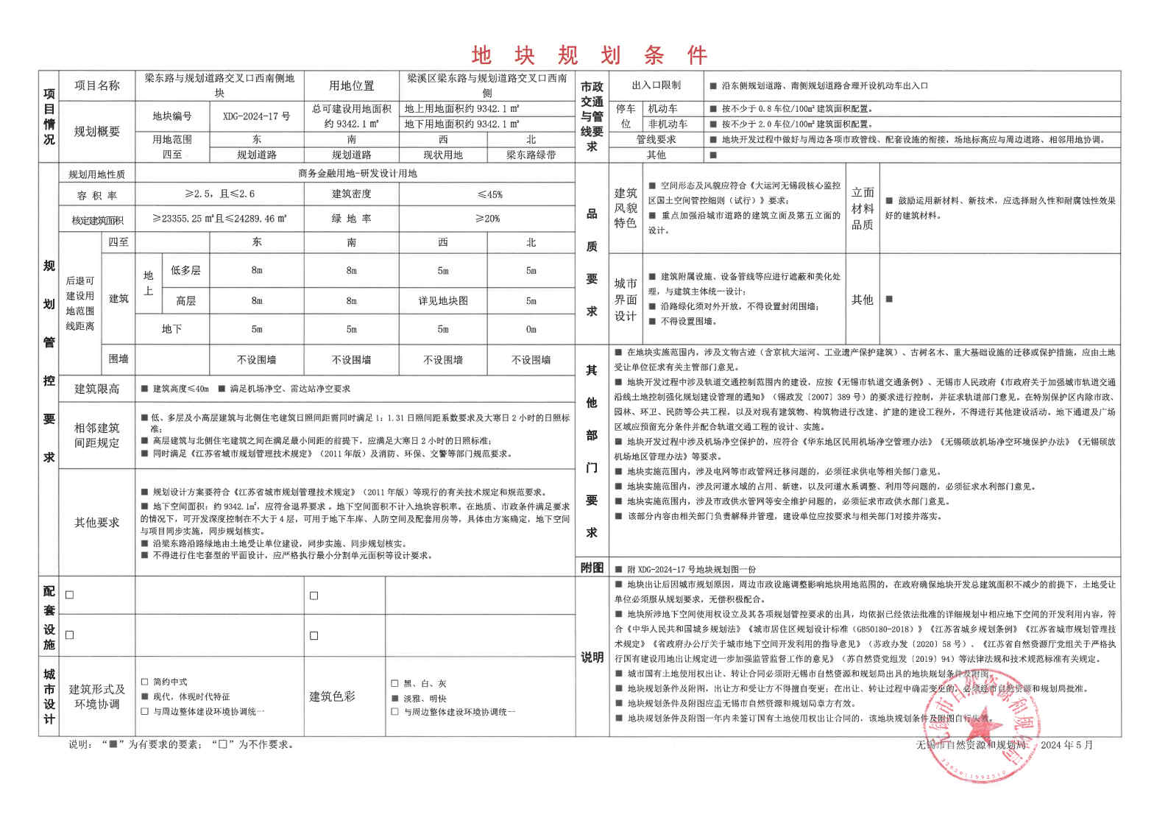
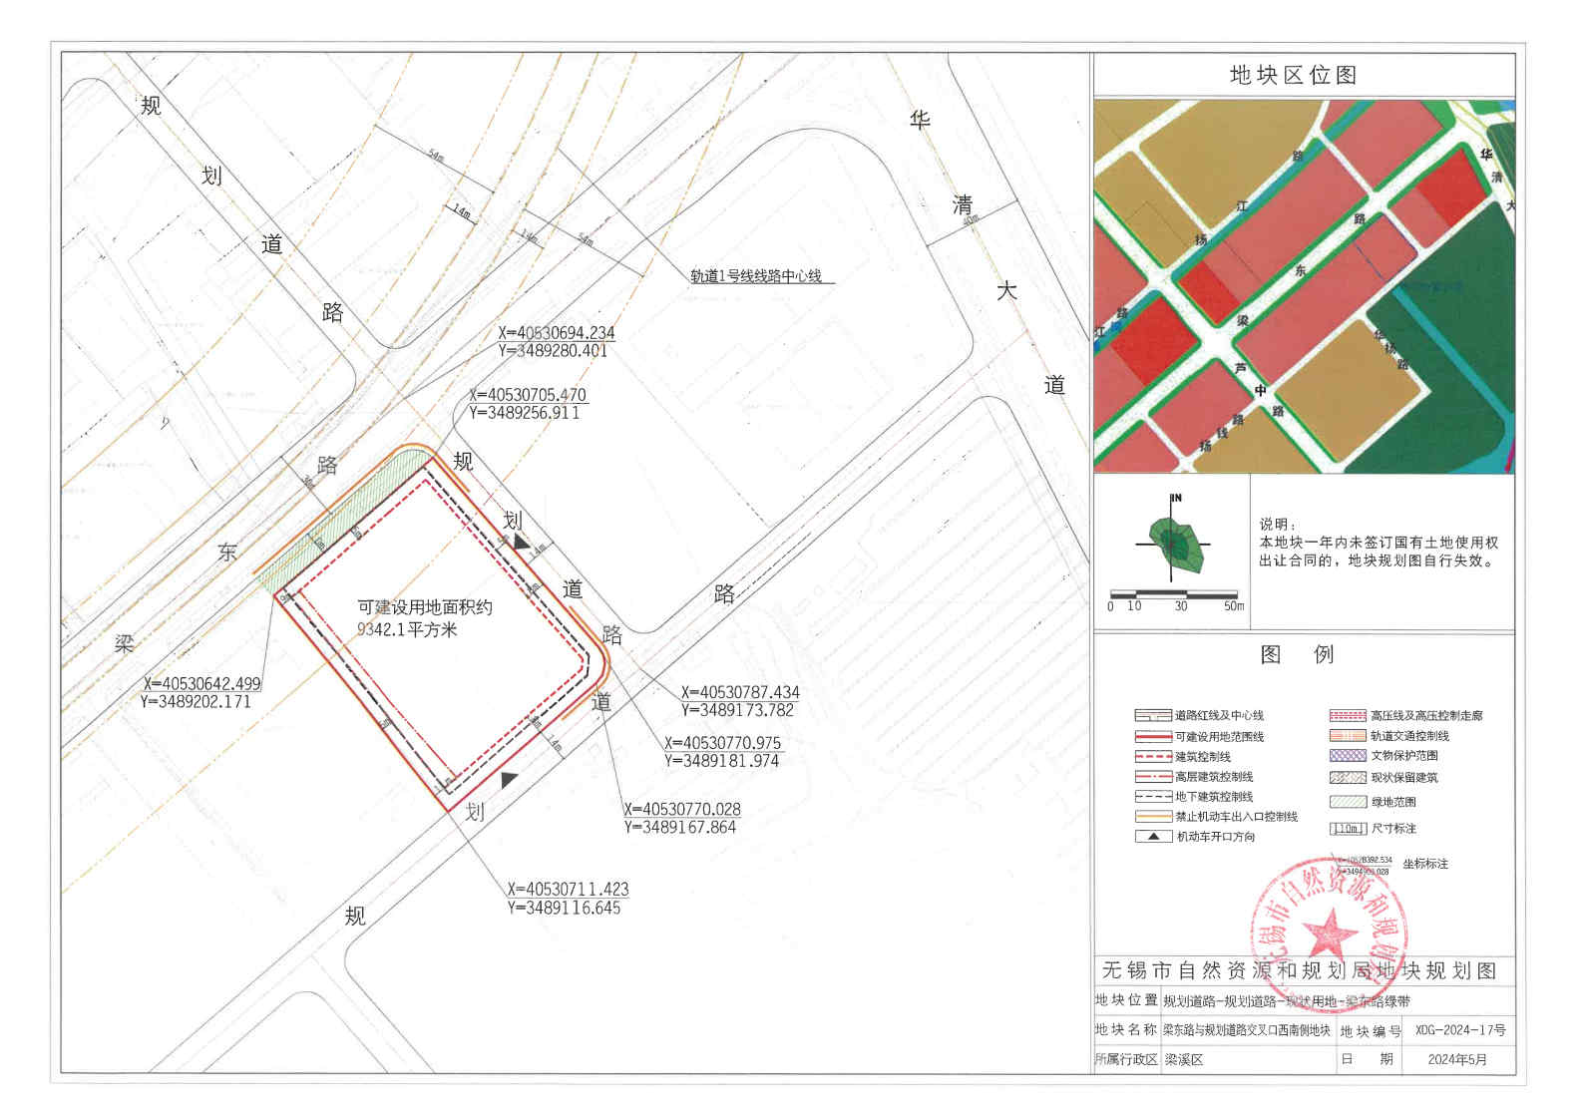
附件3
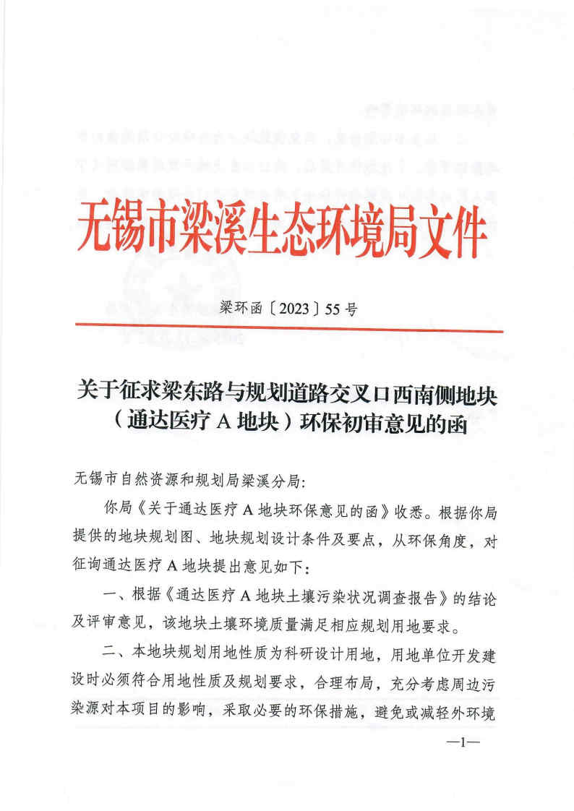

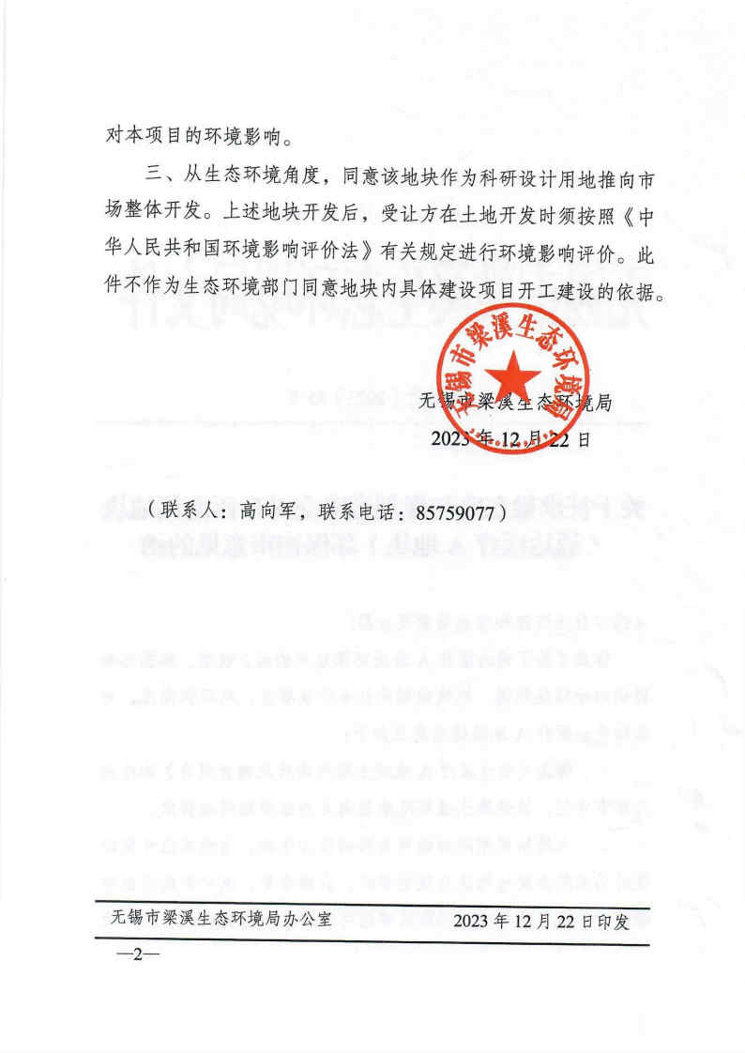
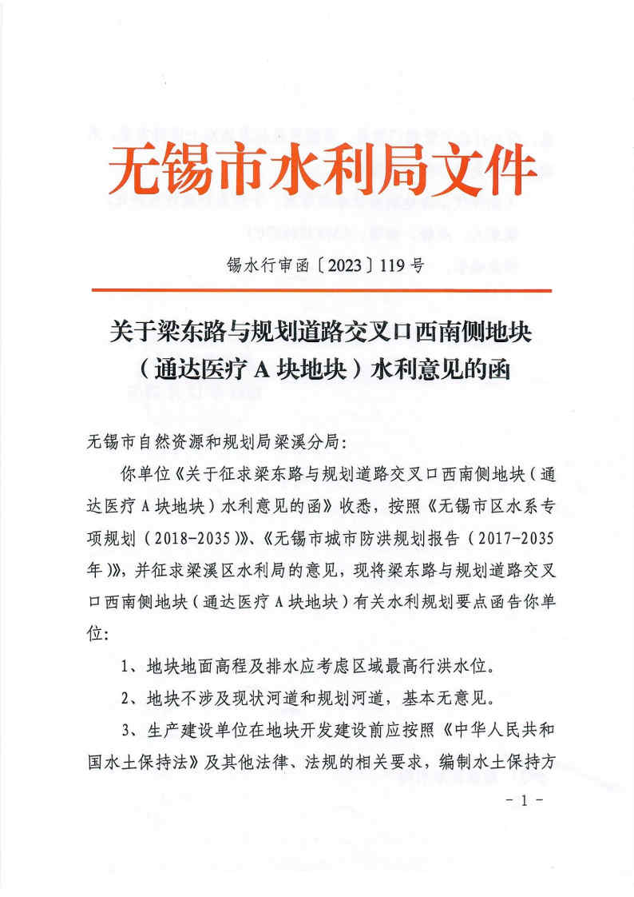

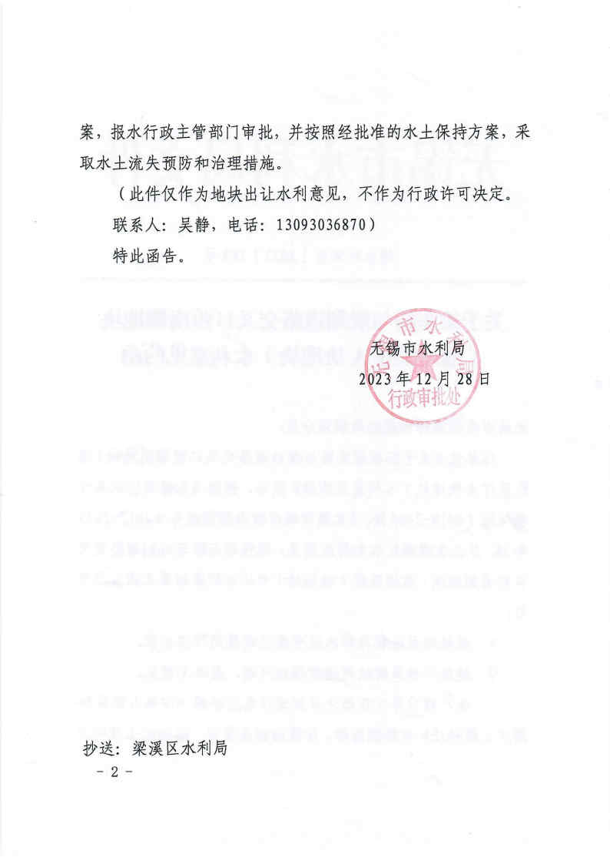
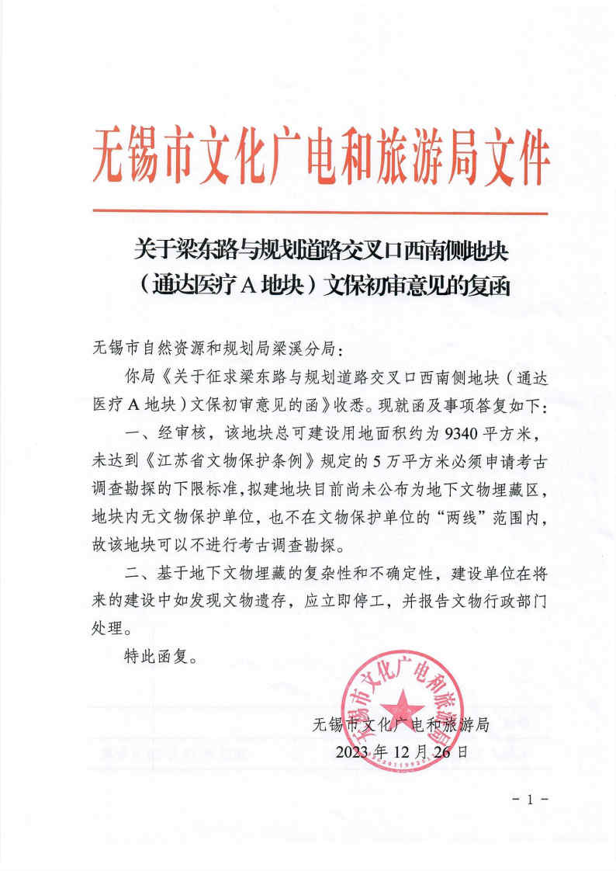

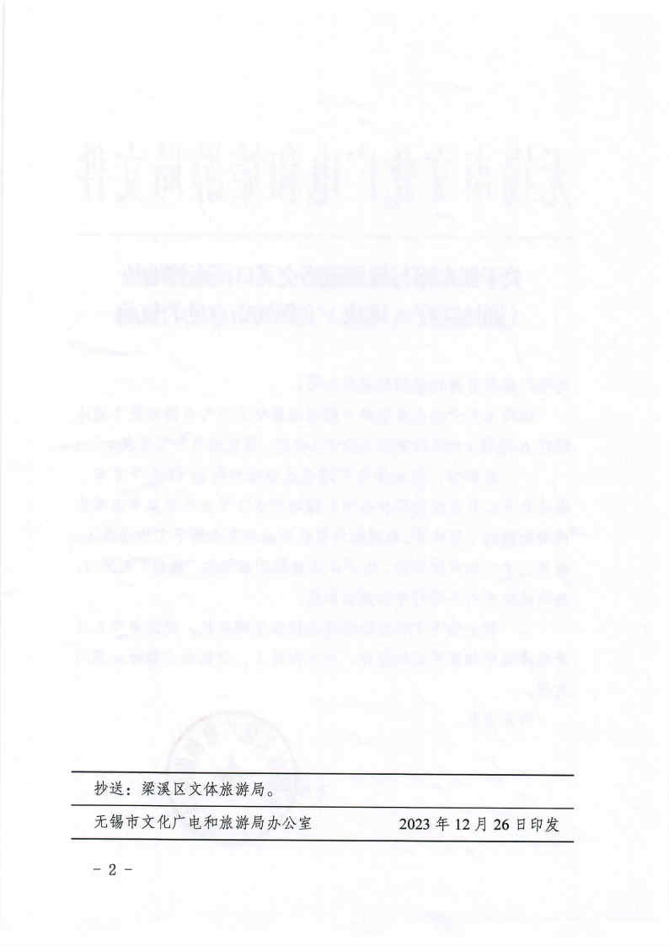

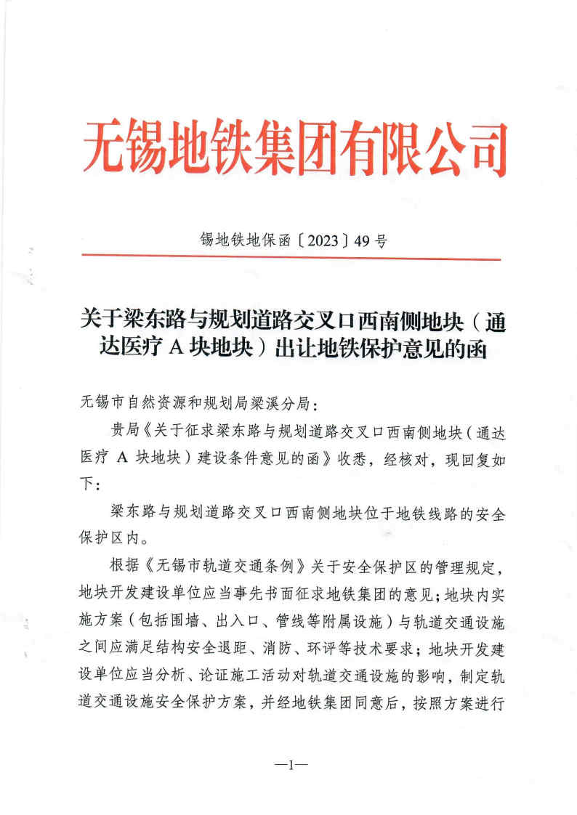

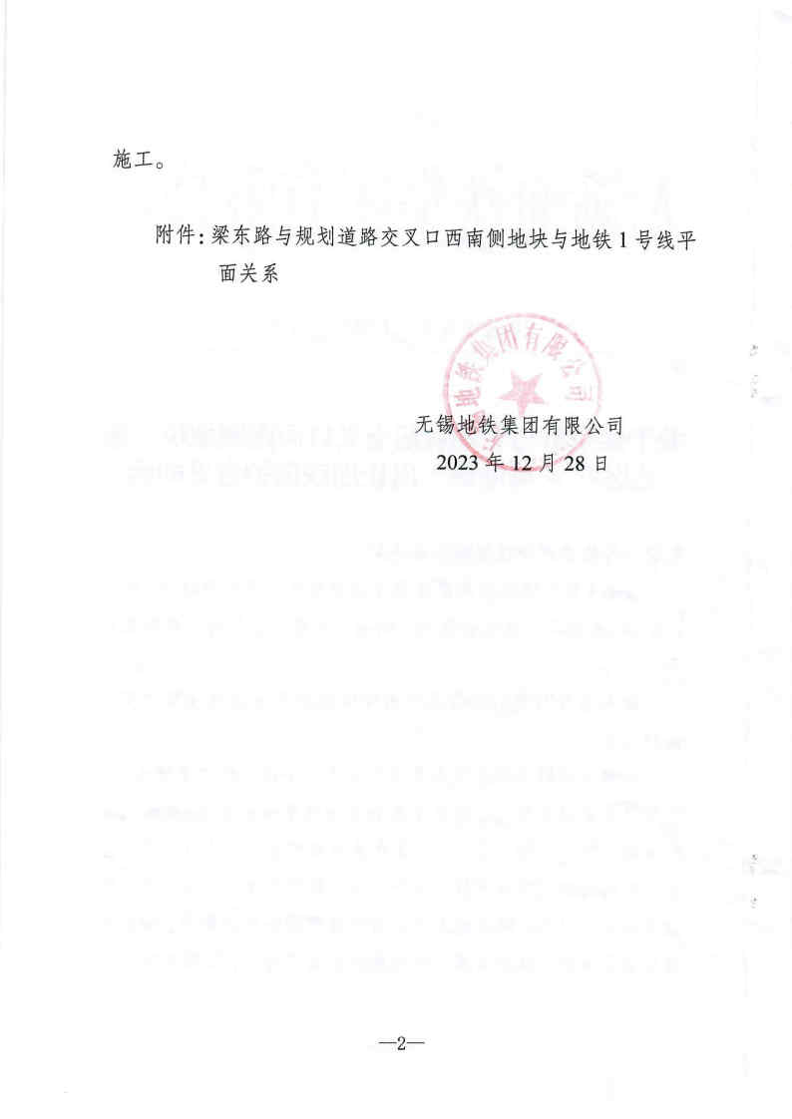

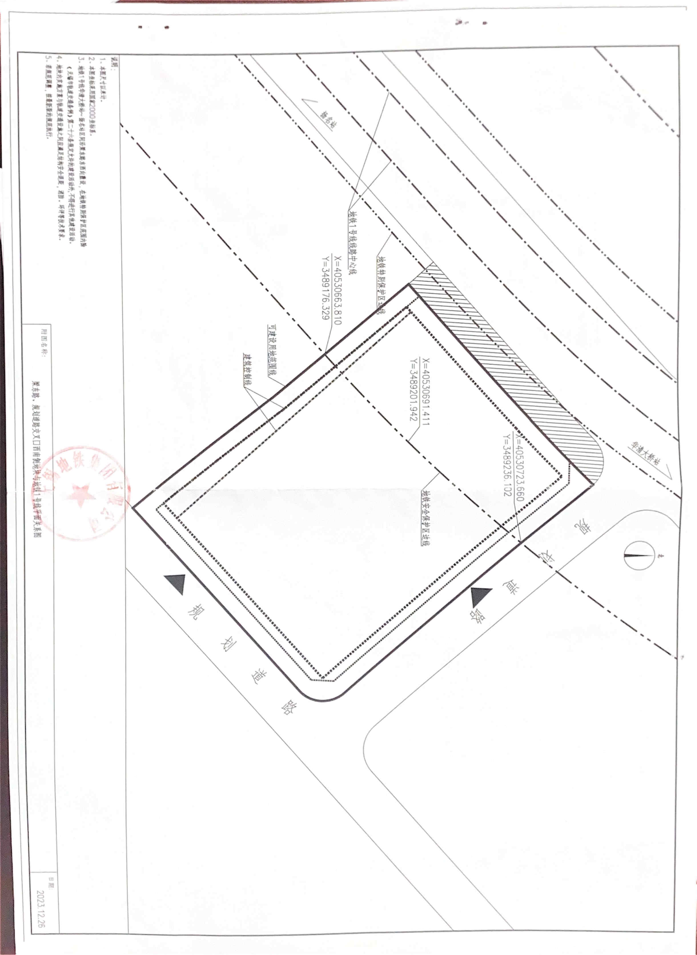

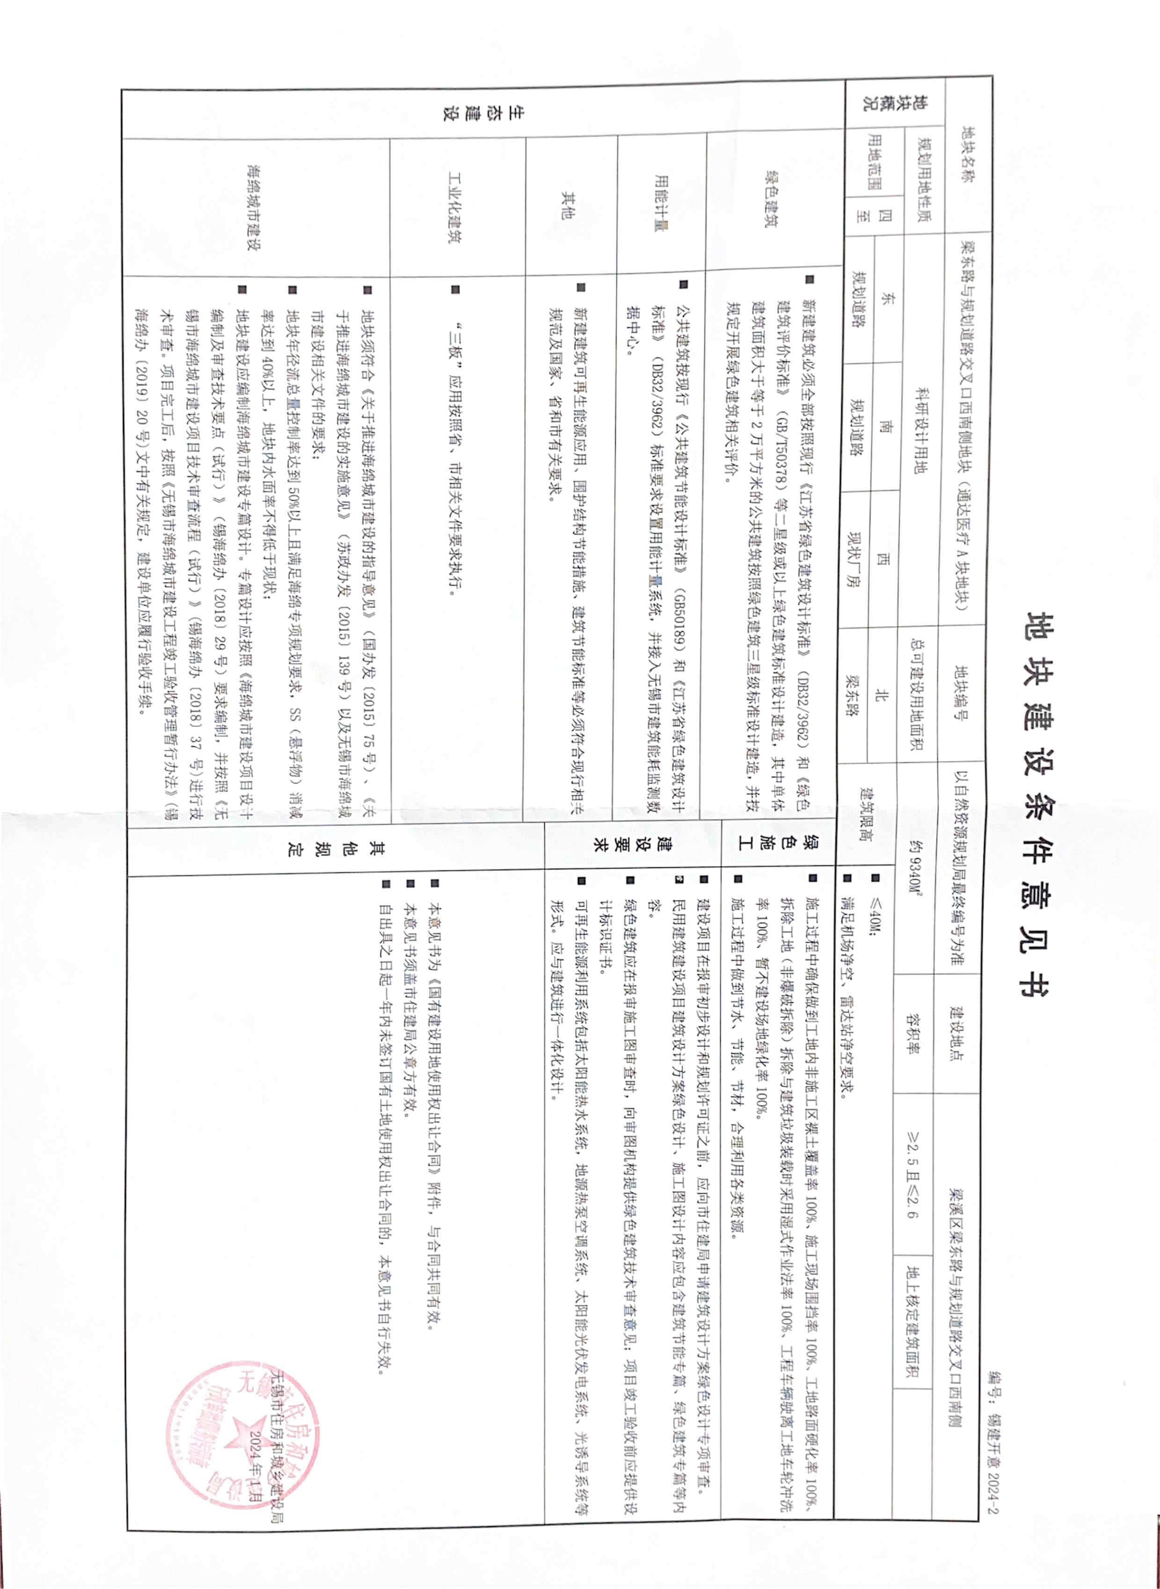

附件4

关于 《国有建设用地使用权

出让合同》的补充协议

甲方：无锡市自然资源和规划局
乙方：

年 月 日，甲、乙双方签订了《国有建设用地使用权出让合同》（以下简称出让合同），现经甲、乙双方协商一致，签订本补充协议：
1、如乙方未能充分利用土地，乙方同意由甲方通过协议方式按出让时的土地价款加上财务成本，收回未使用部分土地使用权。
2、乙方不能按期竣工，应在建设竣工期限届满之日前30日向甲方提出具有充分理由的延期申请，经甲方同意方可延期，延期原则上不得超过一年。
3、乙方在受让宗地内进行建设时，涉及绿化、市容、环境保护、消防安全、交通管理和设计、施工等城市建设管理方面，乙方应符合国家和江苏省、无锡市的有关规定。
乙方或其委托的工程建设单位应对由于施工引起的市政设施及建筑物等的破坏及时修复或重新敷设，并承担相应的费用。在国有建设用地使用权期限内，乙方应对该宗地内的市政设施妥善保护，不得损坏，否则应承担修复所需的一切费用。
4、出让合同第三十条甲方并可请求乙方赔偿损失的具体内容为，乙方同意按全部出让金的20%向甲方支付赔偿金，甲方在已收的国有建设用地使用权出让金中扣除定金、赔偿金及违约金后的余额退还给乙方。违约金总额不得超过国有建设用地使用权出让金总额的20%。
5、出让合同第三十七条乙方并可请求甲方赔偿损失的具体内容为，甲方同意赔偿因未交付部分土地违约造成的其他损失。违约金总额不得超过未交付部分国有建设用地使用权出让金总额的20%。
6、因城市建设发展改造及规划调整需要，乙方必须无条件服从按规划要求实施统一拆迁改造，涉及收回土地拆迁补偿按照出让合同第二十条规定给予补偿。
7、在出让年限内，该宗地必须整体持有，不得分割转让、分割抵押。如确需转让的，必须经梁溪区人民政府批准，转让部分按照同地段商业用地价格补交出让金差价，土地用途不变。
8、乙方同意该宗地内在建或已建成建筑物的转让按《市政府办公室关于转发市国土局无锡市科研设计用地转让管理暂行办法的通知》(锡政办发〔2009〕344号)文件、《市政府办公室关于调整市区科研设计用地和商业用地出让政策的通知》（锡政办发〔2019〕47号）规定办理。
本补充协议作为出让合同附件，与出让合同具有同等法律效力。

